МИНЕСТЕРСТВО ЦИФРОВОГО РАЗВИТИЯ, СВЯЗИ И МАССОВЫХ КОММУНИКАЦИЙ РОССИЙСКОЙ ФЕДЕРАЦИИ

Ордена Трудового Красного Знамени федеральное государственное бюджетное учреждение высшего образования

**«Московский технический университет связи и информатики»**

Лабораторная работа №1

**Работа с структурами данных, циклами и условными операторами в Python**

**по дисциплине**

**«Введение в информационные технологии»**

Выполнил: студент гр. БВТ2403

Рахматуллин К. А.

Проверил: Кузнецов А В

Москва, 2024 г.

**Цель работы:** освоить работу со структурами данных, циклами и условными операторами в языке программирования Python.

**Оборудование:** компьютер с установленным программным обеспечением Python, редактор текста VS Code.

**Цели и задачи:**

Реализация функции вывода последовательности чисел от 1 до заданного пользователем числа.

Создание функции определения большего из двух введённых чисел.

Ход работы:

1. Написать ряд команд позволяющих выводить на экран сообщения в зависимости от запроса пользователя, определять наибольшее из двух чисел.

Первый отрезок кода выводит ряд чисел на экран, второй определяет наибольшее из двух чисел.

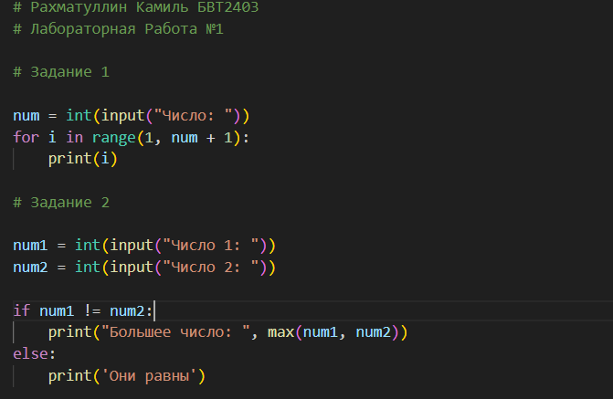

Вывод первой части:

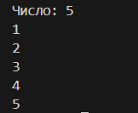

Вывод второй части:

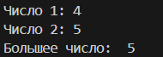

Вывод: Я научился пользоваться условными операторами, циклами и базовыми функциями Python.